Про присвоєння назви провулку в селищі Нова Ушиця Кам’янець-Подільського району Хмельницької області

Керуючись статтями 10, 25, 26, пунктом 3 частини четвертої статті 42, частиною шістнадцять статті 46, статтею 59 Закону України «Про місцеве самоврядування в Україні», відповідно до Положення про порядок найменування (перейменування) вулиць, провулків, площ, парків, скверів, мостів, розташованих на території Новоушицької селищної територіальної громади, затвердженого рішенням Новоушицької селищної ради від 28 квітня 2022 року № 2, рішення виконавчого комітету Новоушицької селищної ради від 24 липня 2025 року №194 «Про схвалення проєкту рішення селищної ради «Про присвоєння назви провулку в селищі Нова Ушиця Кам’янець-Подільського району Хмельницької області», селищна рада
ВИРІШИЛА:
1. Присвоїти назву Горіховий новому провулку в селищі Нова Ушиця Кам’янець-Подільського району Хмельницької області, який розташований південніше вулиці Горіхова та примикає до неї у точці з географічними координатами 48.824855, 27.266029 (схема додається).
2. Відділу комунальної власності та житлово-комунального господарства Новоушицької селищної ради направити це рішення до Хмельницької регіональної філії ДП «Національні інформаційні системи» для внесення змін до Словників Державного реєстру речових прав на нерухоме майно.
3. Контроль за виконанням цього рішення покласти на постійну комісію Новоушицької селищної ради з питань земельних відносин, охорони навколишнього природного середовища, планування територій та містобудування.

Селищний голова Анатолій ОЛІЙНИК
Додаток
до рішення Новоушицької селищної ради
від 31 липня 2025 року № 9

СХЕМА
розташування провулку Горіховий в селищі Нова Ушиця Кам’янець-Подільського району Хмельницької області
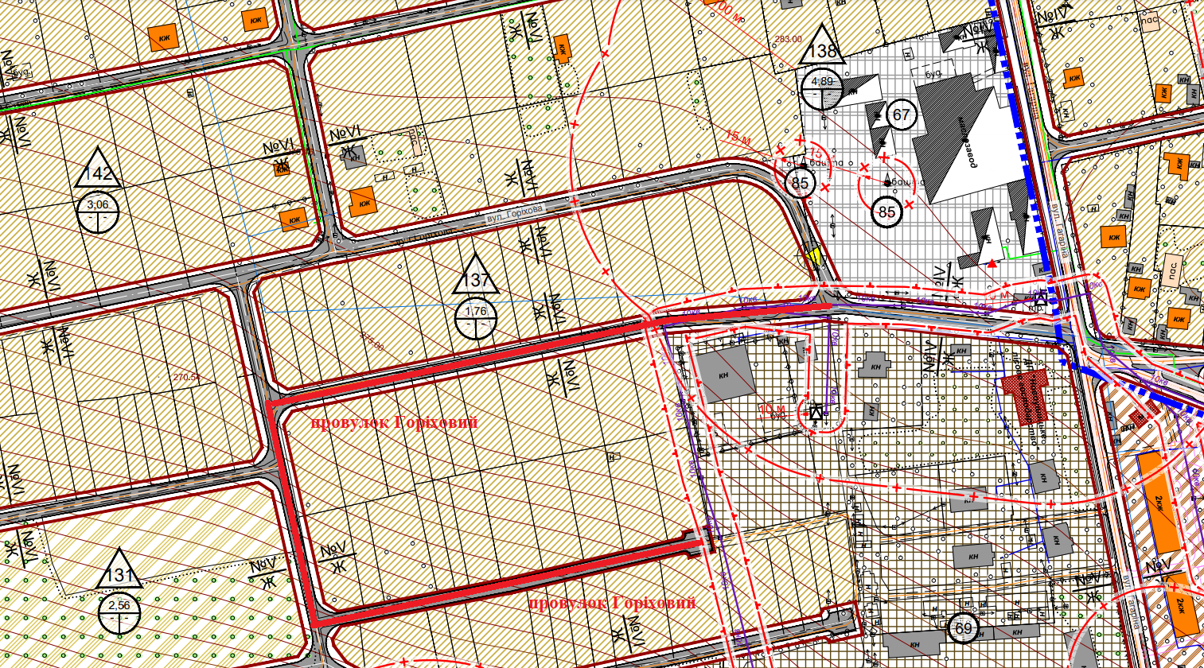
Секретар ради Віктор КОСТЮЧЕНКО

